**Описание работы сканирующей утилиты «ScanUtil.exe»**

**1. Назначение утилиты:**

1. Сканирование системы Windows перед установкой ПО FRT Manager на предмет соответствия требованиям установки ПО FRT Manager.

2. Сканирование системы Windows после установки ПО FRT Manager при возникновении ошибок в ПО FRT Manager.

3. Формирование отчётов с результатами сканирования системы и сохранение их в виде файла и/или отправки на почту.

**2. Сканирование системы Windows перед установкой ПО FRT Manager:**

2.1. Запустить сканирующую утилиту «ScanUtil.exe» 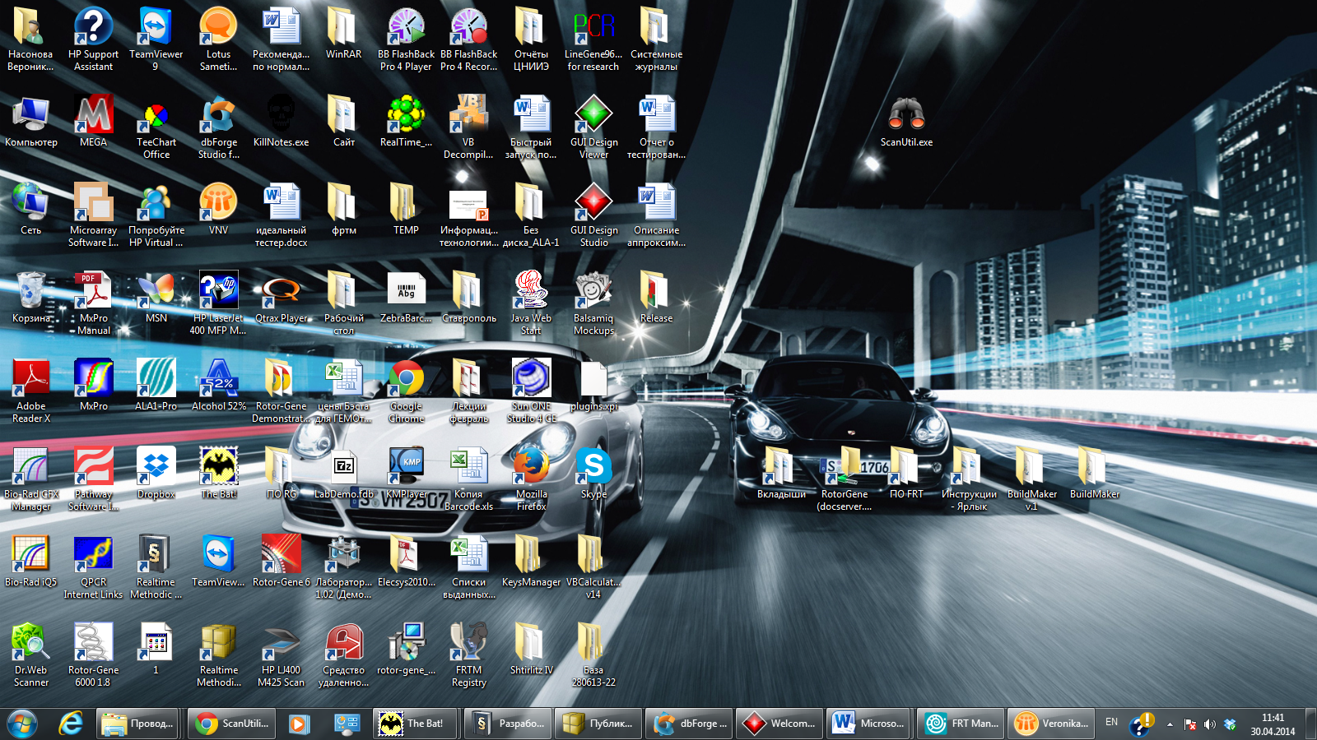 локально (с рабочего стола) в режиме проверки Windows перед установкой FRT Manager. Нажать продолжить.

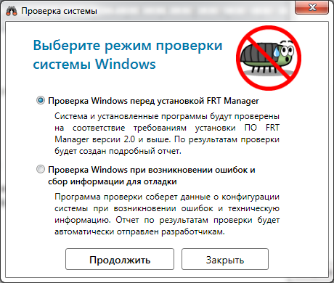

2.2. После выполнения проверки, утилита выдаст отчёт о результатах проверки. Если параметры компьютера не соответствуют системным требованиям, они будут отмечены красным, установка на такой компьютер не рекомендована.

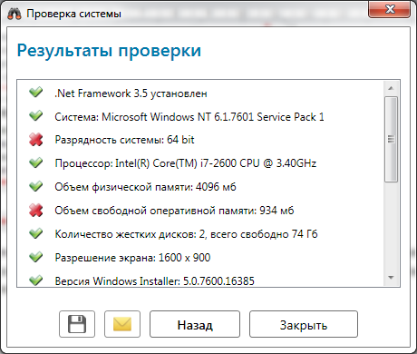

2.3. Отчёт с результатами проверки можно сохранить по кнопке  и /или отправить на e-mail поддержки FRT Manager в ИЛС «frt-manager@ilslab.ru» или другой e-mail по кнопке  .

**3. Сканирование системы Windows после установки ПО FRT Manager при возникновении ошибок в ПО FRT Manager:**

3.1. Запустить сканирующую утилиту «ScanUtil.exe»  локально (с рабочего стола) в режиме проверки Windows при возникновении ошибок и сбор информации для отладки». Нажать продолжить.

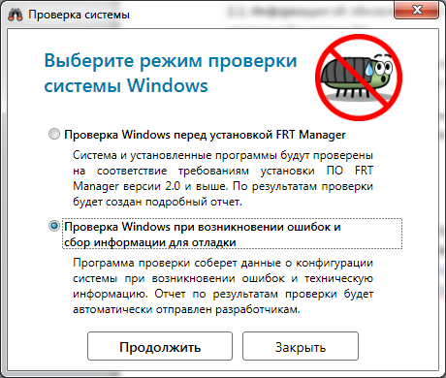

3.2. В окне отчёта об ошибках добавить снимок экрана при помощи кнопки 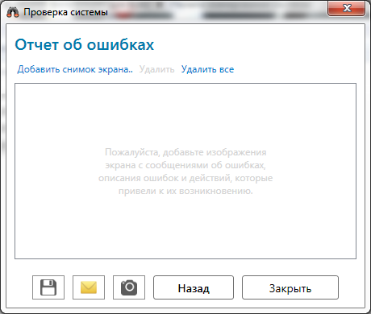.



3.3. В поле подробного описания ошибки описать ошибку, в поле последовательность действий описать последовательность действий. При необходимости сделать несколько скриншотов с описанием.

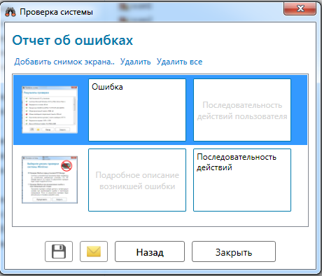

3.4. Отчёт об ошибки можно сохранить по кнопке  и /или отправить на e-mail поддержки FRT Manager в ИЛС «frt-manager@ilslab.ru» или другой e-mail по кнопке .

Отчёт с результатами проверки можно сохранить по кнопке  и /или отправить на e-mail поддержки FRT Manager в ИЛС «frt-manager@ilslab.ru» или другой e-mail по кнопке .

